Modernisme og realisme

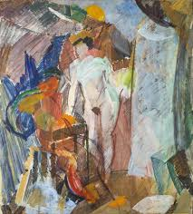
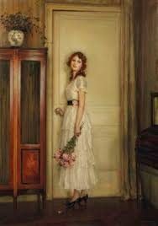

Edvard Weie: ”Mars og Venus”, 1923

Jules Muenier: ”At the Doorway”, 1932

OPGAVE:
- Sammenlign de to billeders former, farver og linjer (kig på det denotative, det konnotative og det tekstlige niveau).
- Hvilket maleri fortæller mest tydeligt en historie eller giver indtryk af en handling eller stemning?

Realisme: Den realistiske litteratur og kunst er karakteristisk ved tekster, der skildrer en verden som den, vi færdes i og samler erfaringer i til daglig, og som tillige fortæller om den i et umiddelbart genkendeligt sprog, der hører sin tid til.

Modernisme: Oplevelsen af splittelse, fremmedgjorthed og rodløshed tematiseres i mange modernistiske tekster og ses som et resultat af at leve i den moderne storbyverden. De modernistiske tekster eksperimenterer desuden radikalt med litteraturens konventioner og formsprog og understreger litteraturens selvgyldighed. Den skal ikke nødvendigvis henvise 1 til 1 til virkeligheden udenfor, men kan i princippet dyrke den rene form eller lade værket afspejle digterens egen subjektive virkelighedsoplevelse. Endelig ser man i mange modernistiske tekster en længsel efter alternative verdener og tilstande, der kan udfri mennesket fra dets splittede og rodløse eksistens.

